Новообразования в возрасте 1-2 лет
- В возрасте 1-2 лет происходит важнейшие изменения в психологическом развитии детей-формируется мышление, активно развивается двигательная сфера, появляются первые устойчивые качества личности.
- Важной характеристикой этого возрастного этапа является неустойчивость эмоциональной сферы. Эмоции, формирующиеся в это время чувства, отражающие отношение к предметам и людям, еще не фиксированы и могут быть изменены в соответствии с ситуацией. В связи с этим предпочтителен мягкий, спокойный стиль общения взрослого с ребенком, бережное отношение к любым проявлениям его эмоциональности.
- В возрасте 1-2 лет ведущей деятельностью является предметная, она оказывает влияние на все сферы психики, определяя во многом специфику общения с окружающим. Происходит развитие восприятия детей, определяемое тремя основными параметрами: рассматривание предметов, оказание с сенсорными эталонами, сравнение предметов с ними.
- Большое значение для развития личности детей 1-2 лет имеет общение со взрослыми. Родителям надо помнить, что представления о себе, первая самооценка малыша в это время тождественны той оценке, которые дают ему взрослые. Поэтому не следует постоянно делать замечания, упрекать, так как недооценка стараний может привести к неуверенности в себе и снижению желания осуществлять любую деятельность.
- Для детей данной возрастной группы очень важно постоянство окружающего их мира. Поэтому следует уделять особое внимание режиму дня. Режим дня должен соответствовать режиму дня в детском саду.

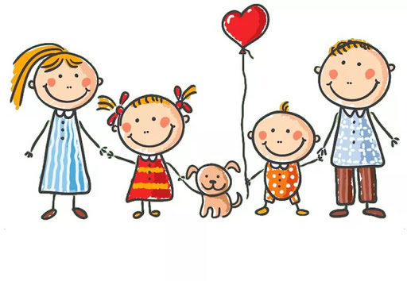
Рекомендации родителям
- Постарайтесь создать в семье спокойную дружескую атмосферу.
- Установите четкие требования к ребенку, будьте последовательны в их предъявлении.
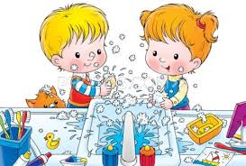
- Будьте терпеливы.
- Формируйте у детей навыки самообслуживания и личной гигиены.
- Поощряйте игры с другими детьми, расширяйте круг общения со взрослыми.
- Когда ребенок с Вами разговаривает, слушайте его внимательно.
- Если Вы увидите, сто ребенок что-то делает, начните «параллельный разговор» (комментируйте его действия).
- Говорите с малышом короткими фразами, медленно; в разговоре называйте как можно больше предметов. Давайте простые, понятные объяснения.
- Спрашивайте у ребенка: «Что ты делаешь?» на вопрос «Почему ты это делаешь?» он ответит, когда подрастет.
- Каждый день читайте малышу.
- Заботьтесь о том, чтобы у ребенка были новые впечатления.
- Занимайтесь с малышом совместно творческой деятельностью: играйте, лепите, рисуйте….
- Поощряйте любопытство.
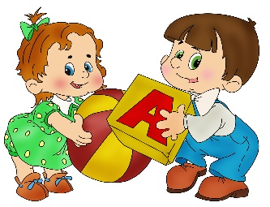
- Не скупитесь на похвалу.

Уважаемые мамы и папы, помните!
Возраст 2-3 года – критический, потому что в этом возрасте на основе овладения речью происходит переход от естественного к социальному типу развития и создаются предпосылки для формирования личности.
- Развитие речи – главное в этом возрасте. Для этого необходимо делать ежедневно и многократно:
- Пальчиковую гимнастику, зарядку для язычка и губ;
- Повторять звуки и слова, четко проговаривая и глядя ребенку в лицо;
- Читать стихи и сказки, рассматривать и называть предметы, игрушки, картинки;
- Следить за своей речью, не подделываться под детскую речь;
- Отвечать на вопросы ребенка, но конкретно и коротко.
- Ведущим процессом является восприятие. Для этого необходимо окружать ребенка яркими, красивыми игрушками, предметами, с которыми можно действовать – катать, кидать, разбирать, собирать, складывать, трогать, нюхать, слушать, пробовать.
- Ведущий вид деятельности – игра. Обыгрывайте с ребенком разные ситуации, предлагайте выполнить то или иное задание от лица игрушки, для игрушки, например, пусть свое недовольство поведением ребенка высказывает любимый медвежонок.
- Ребенок стремится к самостоятельности. Удовлетворяйте эту потребность. Все, что ребенок может делать - пусть делает сам.
- Помните! Желания ребенка неустойчивы и быстро преходящи, он не может их контролировать и сдерживать, ограничивают их только наказания и поощрения взрослых.
- Будьте последовательны в требованиях, не бойтесь сказать нет.
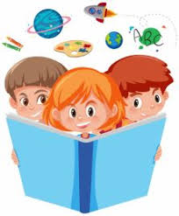
- Хвалите ребенка за хорошее поведение. Переключайте внимание, если он капризничает.
Что должен знать ребенок в 2-3 года
- Цветовосприятие: знает, называет цвета (красный, синий, желтый, зеленый…); находит и показывает, что такого же цвета.
- Представления о форме предметов: знает, называет формы (круг, квадрат, треугольник, прямоугольник, овал); находит и показывает их на картинке.
- Развитие речи: начинает употреблять сложные придаточные предложения, проговаривает почти все звуки, задает вопросы: где? куда? почему? когда?
- Внимание: непроизвольно не может долго концентрировать свое внимание на одном виде деятельности, однако по сравнению с более ранним возрастом внимание становится более устойчивым.
- Мышление: развивается наглядно-действенное и наглядно-образное мышление, зарождаются обобщения.
- Деятельность: собирает пирамидку из 2-4 колец с учетом величины; находит «домики» фигуркам, используя зрительное сравнение (дидактическая игра «Вкладыши»); с помощью пластилина и карандаша изображает простые предметы по показу; может нарисовать человека – «головонога».
- С предметами быта: самостоятельно одевается; застегивает пуговицы и завязывает шнурки с небольшой помощью взрослого; ест самостоятельно, аккуратно.
- Игра: предметно-манипуляторная, появляются элементы сюжетно-ролевой игры.
- Двигательная сфера: ходит, поднимается и спускается с лестницы самостоятельно, бегает, лазает, метает предмет.
- Память: выполняет 4-5 действий по памяти; узнает знакомых людей; вспоминает события 3-6 месячной давности; хорошо ориентируется в расположении комнат в квартире и предметов в них; выходя на улицу сам, подходит к месту, где недавно играл.
- Общение: любознателен и любопытен; доволен, когда хвалят и переживает, когда ругают; получает удовольствие от общения с взрослыми; эмоционально отзывчив.
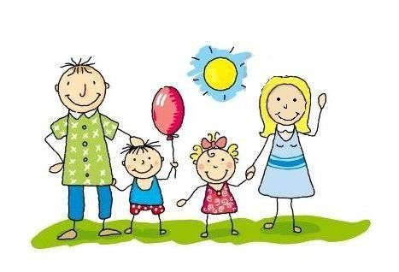
Любви Вам и терпения!
Успешного и грамотного воспитания!

Государственное учреждение образования
«Социально-педагогический центр Оршанского района»

Отдел профилактики семейного неблагополучия, социального сиротства
Возрастные и психологические особенности детей 1-3 летнего возраста
